Dziewanna pospolita(Verbascum nigrum)
Kilka rosnących w naszym kraju gatunków dziewanny ma podobne właściwości fitochemiczne i tym samym lecznicze. Mimo, że gatunki te różnią się w szczegółach i dla botanika są to różnice oczywiste, zwykły człowiek, nawet nie rozeznając szczegółów, bez trudu dziewannę rozpozna. Dziewanna miała w przeszłości raczej dobrą opinię, jako zioło przydatne przeciw czarom, zwłaszcza zerwane i palone w noc świętojańską. W medycynie ludowej dziewanna była stosowana w chorobach górnych dróg oddechowych, zarówno jako zioło przeciwkaszlowe, jak i wykrztuśne i zważywszy faktyczne przeciwwirusowe, przeciwbakteryjne i łagodzące działanie, potwierdzone przez współczesne badania naukowe, jest to użycie jak najbardziej uzasadnione.
Surowcem zielarskim jest tradycyjnie kwiat dziewanny, można go zbierać razem z łodyga kwiatową. Warto go zbierać z bogatych stanowisk i suszyć w przewiewnym miejscu, nie narażając na wysoką temperaturę i promienie słońca. Z kwiatów dziewanny najczęściej sporządza się napar, zalewając 1 łyżkę stołową suszonych ziół szklanką wrzątku. Można też z dziewanny sporządzić nalewkę, zalewając świeże, rozdrobnione kwiaty alkoholem. Kwiat dziewanny jest surowcem bezpiecznym, można go bez obaw podawać nawet małym dzieciom. Tradycyjnie stosowano dziewannę także w weterynarii. Kwiat dziewanny dobrze jest łączyć w mieszankach ziołowych przeciw przeziębieniowych i przeciwkaszlowych z innymi ziołami o podobnym działaniu. Można też używać jej zewnętrznie dla leczenia wyprysków lub stanów zapalnych skóry stosując okłady ze świeżych liści lub maść z liści roztartych z jakimś tłustym podłożem maściowym np. olejem lnianym. Warto też przemywać naparem lub tonikiem z nalewką skórę podrażnioną, z wypryskami lub łojotokiem. Może być też pomocna przy leczeniu stłuczeń i urazów.
Przynależność systematyczna
Domena | eukarioty
Królestwo | rośliny
Klad | rośliny naczyniowe
Klad | rośliny nasienne
Klasa | okrytonasienne
Klad | astrowe
Rząd | jasnotowce
Rodzina | trędownikowate
Rodzaj | dziewanna
Gatunek | Dziewanna pospolita

Występowanie i biologia
W Polsce występuje kilka gatunków, wszystkie są roślinami dwuletnimi. W pierwszym roku jest tylko rozeta liści, kwitną drugim roku. Po wydaniu nasion zamierają. Kwiat bardzo charakterystyczny, długi kłos na szczycie długiej łodygi kwiatowej, słabo rozgałęzionej.
Raczej suche , mało urodzajne miejsca, w pełnym słońcu. Skraje polnych dróg, poręby, polany, nieużytki. Często hodowana w ogrodach jako atrakcyjna roślina ozdobna.
Rośnie dziewanna najchętniej na jałowych, piaszczystych glebach. Stąd wzięło się ludowe porzekadło „gdzie rośnie dziewanna, tam bez posagu panna”.
Ciekawostki
Suche liście wykorzystywano do rozniecania ognia, bo łatwo zapalały się od iskier. Bywały tez używane jako wkładki do butów. Kwiatostany nasączone łojem lub woskiem mogą być wykorzystane jako pochodnie. Nasiona dziewanny zachowują zdolność kiełkowania przez 100 lat !
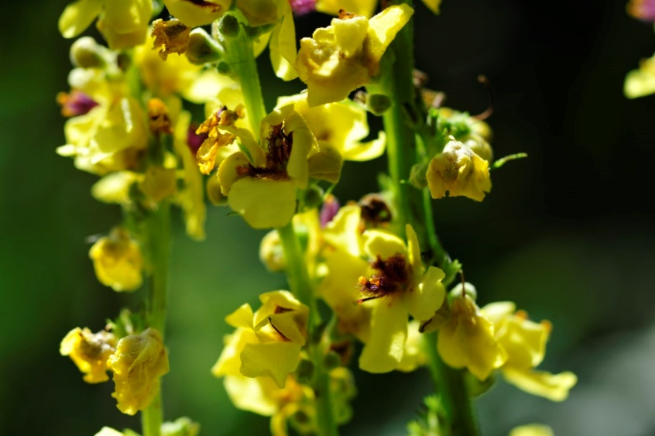
Dziewanna pospolita fot Paweł Królikowski
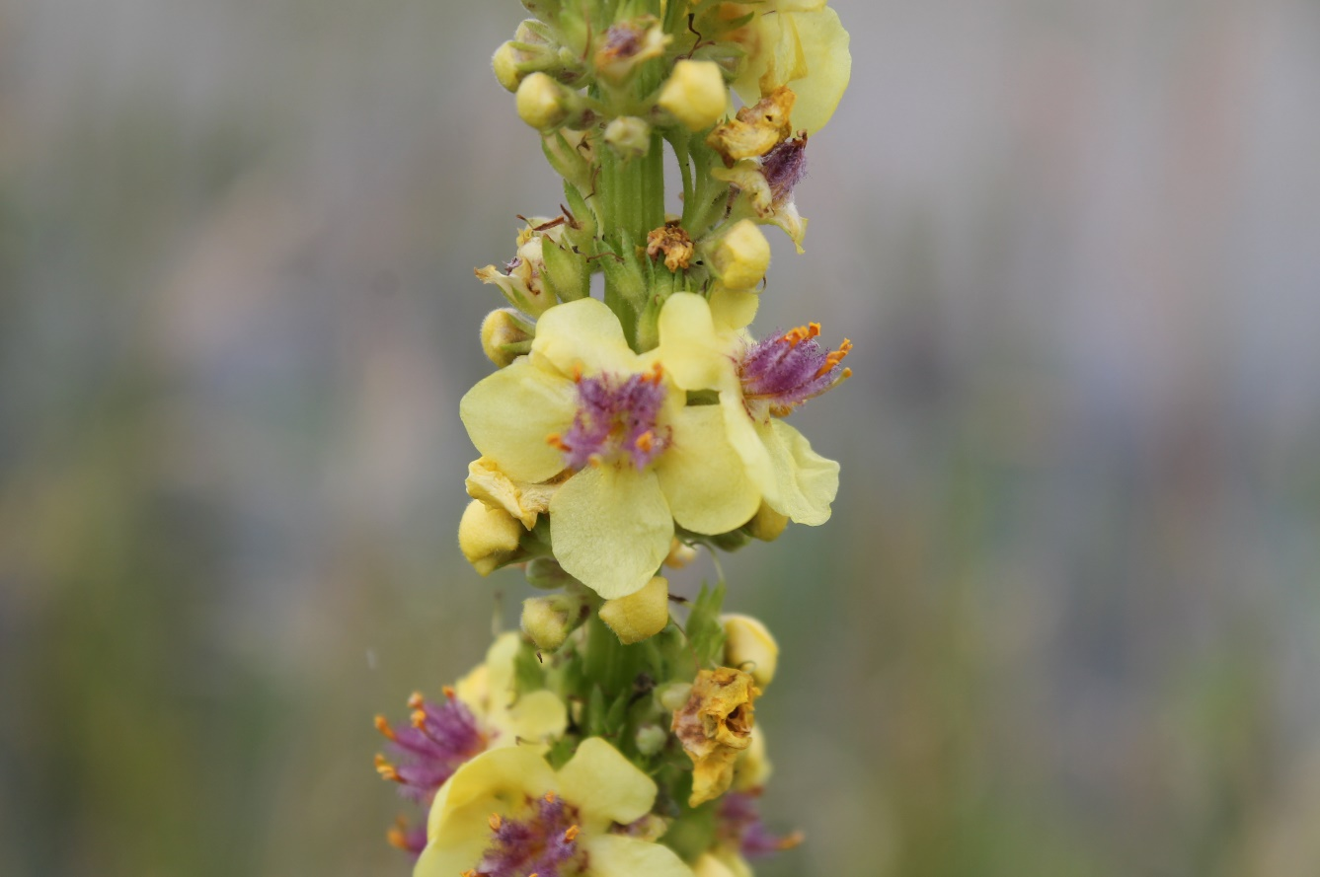
Dziewanna pospolita fot Bartłomiej Harna
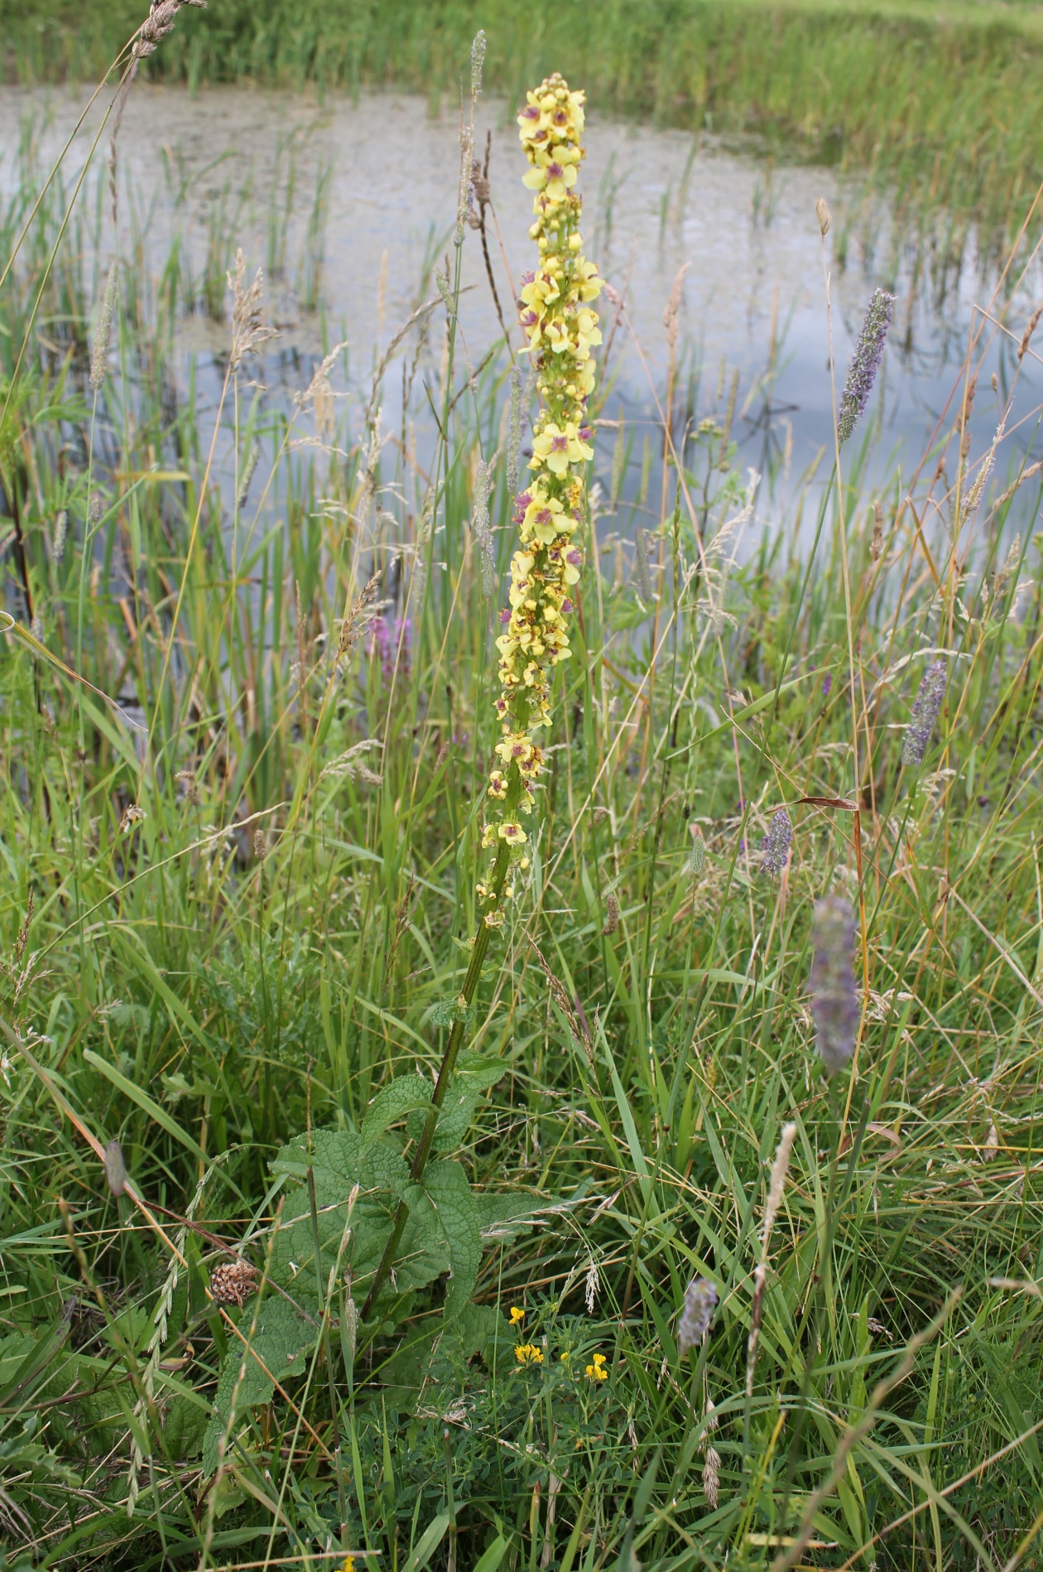
Dziewanna pospolita fot Bartłomiej Harna

